PALERMO: INDICATORI MERCATO IMMOBILIARE

PREZZI: +1,3% nel II sem 2017
In centro città si segnalano incrementi dei valori del 3,4% in seguito all’andamento dei quartieri Marconi e Libertà – Politeama. Gli investitori tendono a comprare immobili dal valore inferiore a 100 mila €. Intorno al teatro Politeama si registra una buona domanda di immobili da destinare a casa vacanza e B&B. La macroarea dell’Università – Brancaccio registra un aumento dei prezzi, in particolare a ridosso della Stazione di Palermo. La domanda è in crescita con famiglie e giovani coppie che, incoraggiate dal maggior accesso al credito, stanno acquistando la prima casa. Cresce anche la domanda ad uso investimento che, se negli anni scorsi, era più focalizzato sui tagli grandi per realizzare B&B od ostelli adesso invece è indirizzato su piccoli tagli da destinare a casa vacanza. Stabili i prezzi nella macroarea della Fiera di Palermo e lieve calo per la macroarea Uditore (-0,2%).

DOMANDA E disponibilità DI SPESA: vince il trilocale
La tipologia maggiormente richiesta a Palermo è il trilocale (45,1%)
La disponibilità di spesa concentra il 47,2% delle richieste nella fascia fino a 119 mila €
Le tipologie più presenti sul mercato (offerta) sono il trilocale (32,7%) ed il quattro locali (31,3%)

COMPRAVENDITE
Dati relativi al numero di compravendite registrate dall’Agenzia delle Entrate:
A Palermo città nel 2017 sono state vendute 5.109 abitazioni residenziali segnando così un +7,9% rispetto al 2016.
Nella provincia sono state vendute 3.623 abitazioni ed in questo caso si registra solo un lieve aumento rispetto al 2016: +0,5%.

PALERMO: AUMENTA LA DOMANDA PER INVESTIMENTO, SOPRATTUTTO IN CENTRO
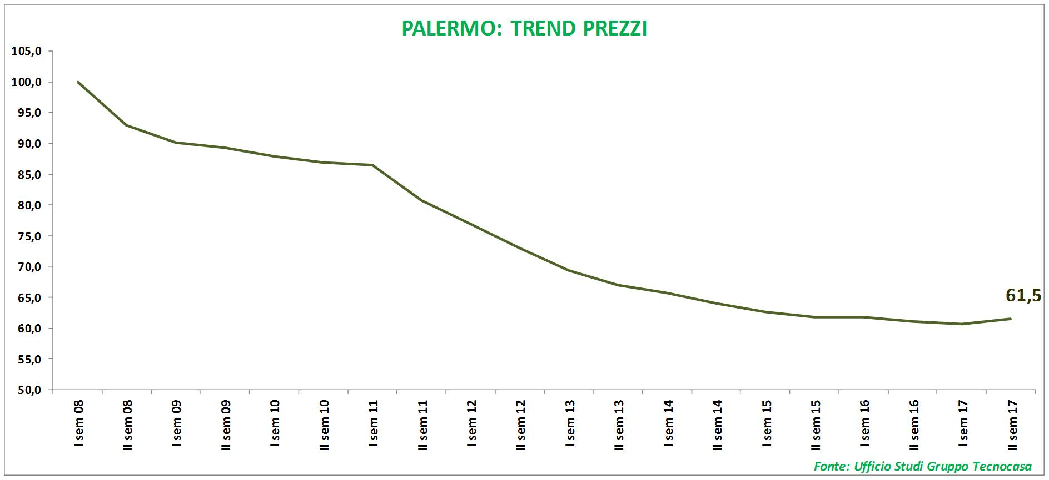

Variazione percentuale prezzi IIsem2017 vs Isem2017
PALERMO | II sem 2017
Centro | 3,4%
Università - Brancaccio | 1,0%
Uditore | -0,2%
Parco della Favorita | 2,9%
Fiera | 0,0%
Fonte: Ufficio Studi Gruppo Tecnocasa

A Palermo nella seconda parte del 2017 le quotazioni immobiliari sono aumentate dell’1,3%.
In centro città si segnalano incrementi dei valori del 3,4% in seguito all’andamento dei quartieri Marconi e Libertà – Politeama. Il primo segnala un lieve aumento perché si sono compravendute soprattutto tipologie di qualità migliore rispetto a quelle del precedente semestre. La domanda immobiliare si divide equamente tra chi cerca la prima casa e chi acquista per realizzare una casa vacanza o per affittare a studenti. Ci sono anche professionisti alla ricerca di metrature comprese tra 160-180 mq per realizzare ambienti casa - ufficio. Gli investitori tendono a comprare immobili dal valore inferiore a 100 mila €, mentre chi acquista la prima casa, quasi sempre famiglie che abitano in zona, si orienta prevalentemente su tagli superiori a queste metrature. Intorno al teatro Politeama e al teatro Massimo prevalgono gli immobili d’epoca dei primi del 1900 e della fine del 1800 che, in buono stato, si acquistano a 2200 € al mq. Valori che scendono per le tipologie posizionate in via Agrigento e in via Siracusa dove prevalgono le tipologie degli anni ’50 - ’60 acquistabili a 1500-1600 € al mq. Gli investitori alla ricerca di tagli più piccoli si orientano sulle traverse di via Marconi dove case d’epoca degli anni ’30 si scambiano a prezzi medi di 1500 € al mq.
Intorno al teatro Politeama si registra una buona domanda di immobili da destinare a casa vacanza e B&B. Come casa vacanza si ricercano soprattutto bilocali, intorno a 50-70 mq, su cui investire cifre di 150 mila € mentre come B&B ci si orienta su tagli più grandi, intorno a 180-200 mq su cui impiegare cifre intorno a260 mila €. Per queste finalità si preferiscono le zone presso il porto ed il Politeama. Su via Libertà sono presenti soprattutto tagli grandi (da 100 a 300 mq) all’interno di condomini con portineria. Offerta simile anche in via Ruggero VII dove valori immobiliari così elevati sono giustificati dal fatto che la zona, durante il week end, diventa isola pedonale. I prezzi per una soluzione ristrutturata arrivano ora ad un massimo di 2700 € al mq. I valori scendono nella parallela via Roma, 2300-2400 € al mq, a causa del traffico presente. Non lontano sorge il Borgo Vecchio, area più popolare dove si registrano anche acquisti ad uso investimento e come casa vacanza. L’acquisto della prima casa è realizzato prevalentemente da residenti. I valori medi si aggirano intorno a 1000 € al mq. Si registrano anche richieste di casa vacanza, in particolare nell’area a ridosso del porto. Lungo quest’ultimo si sviluppa via Crispi dove i valori medi per soluzioni da ristrutturare sono di 1200 € al mq. Sul mercato delle locazioni si registra una buona domanda alimentata da lavoratori fuori sede e da famiglie. Per un bilocale si spendono mediamente 400-450 € al mese, per un trilocale 600 € al mese.
La macroarea dell’ Università – Brancaccio registra un aumento dei prezzi dell’1%.
Lieve aumento dei prezzi degli immobili che si trovano a ridosso della Stazione di Palermo. La domanda è in crescita con famiglie e giovani coppie che, incoraggiati dal maggior accesso al credito, stanno acquistando la prima casa. Si tratta di residenti e di persone che si spostano da altri quartieri della città perché i prezzi sono più contenuti. Infatti, per un taglio di 150 mq, si spendono mediamente intorno a 150 mila €. Cresce anche la domanda ad uso investimento che, se negli anni scorsi, era più focalizzato sui tagli grandi per realizzare B&B od ostelli adesso invece è indirizzato su piccoli tagli da destinare a casa vacanza. Con questa finalità si mira a via Lincoln Alta, via Milano e via Torino dove si registrano valori medi di 700-900 € al mq per immobili da ristrutturare e 1000 € al mq per quelli ristrutturati. La zona della Stazione Centrale presenta immobili dei primi anni del 1900; la parte che si sviluppa verso la zona Oreto è quella più vetusta dove i prezzi possono raggiungere anche 1000 € al mq. La parte più recente è quella che va verso via Lincoln con edifici degli anni ’60-’70 e di conseguenza i valori immobiliari arrivano a 1000 € al mq per le soluzioni in stato originario e 1200 € al mq per quelle ristrutturate. La prima casa è acquistata da coloro che lavorano in zona, non lontano infatti ci sono diverse cliniche universitarie e alcune facoltà universitarie.
Stabili i prezzi nella macroarea della Fiera di Palermo.
Prezzi invariati nel quartiere Notarbartolo-Leopardi-Sperlinga. Il mercato è comunque dinamico, infatti i potenziali clienti sono più fiduciosi, si riscontra un maggior numero di compravendite e le trattative si concludono più velocemente. Comprano prevalentemente acquirenti di prima casa alla ricerca di tagli medio grandi, a partire da 100 mq, metratura diffusa in zona. Infatti il budget dei potenziali acquirenti può arrivare anche a 300 mila €. Tra gli acquirenti anche famiglie che arrivano dalle altre province della Sicilia.
Giovani coppie e famiglie cercano appartamenti di quatto e cinque locali, piacciono le soluzioni con doppi servizi e uno degli elementi fondamentali è la cucina abitabile. Poche sono le compravendite ad uso investimento, si tratta generalmente di piccoli risparmiatori che cercano appartamenti già locati, proseguono con la locazione e alla scadenza del contratto lo destinano ai figli oppure di investitori che acquistano tagli più grandi che poi procedono a frazionare. L’area che si sviluppa intorno a via Giusti e alla zona Magnolie è sempre la preferita da parte dei potenziali acquirenti: si possono trovare condomini degli anni ’60-’70 ma anche ex case popolari, ormai riscattate, che piacciono perché hanno box e cantina. Le quotazioni per un appartamento ristrutturato sono comprese tra 1800 e 2000 € al mq nell’area tra via Sciuti e via della Libertà, in particolare intorno a piazza Unità d’Italia e viale Francesco Scaduto, dove le abitazioni sono di natura signorile. Su via Notarbartolo ci sono palazzi degli anni ’70, anche con 70 unità abitative, che costano tra 1500-1600 € al mq allo stato originario e 1800-1900 € al mq se già ristrutturate. Più popolare la zona di via Lazio che presenta aree tranquille e poco caotiche e che si valutano a prezzi medi di 1500-1800 € al mq. Aumenta la domanda di trilocali .Queste tipologie costano circa 500 € al mese, mentre i bilocali sono compresi tra 400 e 450 € al mese; la cedolare secca viene applicata pressoché sempre, i contratti stipulati sono generalmente di natura concordata per i trilocali e a canone libero per i bilocali. A cercare in affitto sono lavoratori fuori sede, studenti e professionisti che spesso cercano tagli grandi per realizzare studi professionali.
Lieve calo dei prezzi, -0,2%, per la macroarea Uditore. Nel quartiere Uditore - Regione Siciliana si registra un leggero aumento sulle tipologie medie: si realizzano prevalentemente acquisti di prima casa, realizzati da giovani coppie e famiglie grazie ai prezzi più contenuti. Si ricorre al mutuo per l’acquisto. Lo sviluppo edilizio della zona risale agli anni ’70-’80 e ci sono poche aree di sviluppo edilizio risalenti al 2010-2013. Particolarmente apprezzata l’area a ridosso del Parco Uditore dove si concentrano immobili di migliore qualità e dove passa il tram verso la stazione di Notarbartolo. Per un buon usato si spendono mediamente 1250 € al mq con punte di 1600 € al mq per le tipologie in buono stato. I prezzi salgono leggermente, intorno a 1700 € al mq, per le soluzioni posizionate non lontane da viale Regione Siciliana. In via Bernini sono presenti ville singole d’epoca e bifamiliari a prezzi che partono da 500 mila €. Sul mercato delle locazioni si registra una buona domanda alimentata da coloro che non riescono ad acquistare. Per un trilocale - quattro locali si spendono mediamente intorno a 500 € al mese. Il contratto maggiormente stipulato è quello a canone concordato.

